Домашний театр

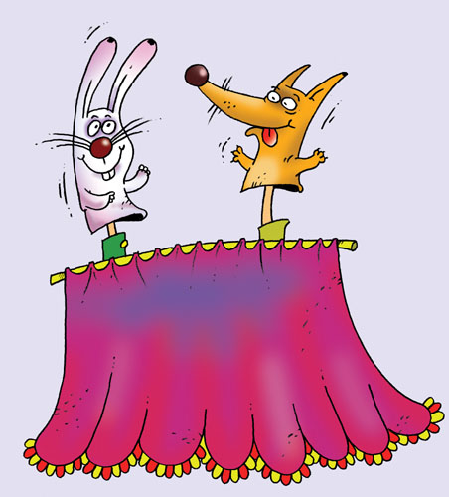
Как сделать так, чтобы общение с ребенком было не только не в тягость, но и в радость для всех? Один из самых приятных и проверенных способов - домашний театр. Рождество, Новый Год и снова Рождество - чем не повод испробовать свои силы в этой игре? Подготовку начните уже сейчас. Ей-богу, не пожалеете: успех гарантирован!

Удовольствие начинается задолго до спектакля. Потому что процесс подготовки включает в себя много такого, что можно делать вместе с ребенком. Сначала вы пишете пьесу, потом разучиваете роли, потом репетируете, потом изготавливаете декорации, костюмы или кукол. Будьте уверены, эти вечера запомнятся ребенку на всю жизнь и будут ассоциироваться с чем-то вроде уютного абажура над круглым столом, когда за окном мороз и темень...
Спектакли могут быть разными: актерскими и кукольными - предпочтения зависят от ваших рукодельных возможностей и, конечно, от вашего свободного времени. В этот раз мы предлагаем заняться кукольными представлениями. Ведь куклы - лучшие актеры на свете. Они никогда не переигрывают, не фальшивят, не бывают в дурном настроении или не в форме. Их юмор - бесхитростный, а персонажи однозначны: принцесса обязательно красивая и добрая, хоть и капризная, а волк - злой, с алчно горящими глазами, даже когда притворяется бабушкой.
Петрушка, Каспер и другие.
Для спектакля можно придумать что-то свое, но можно использовать и готовый сценарий. Ну, например, в Германии и Швеции очень популярен "театр Каспера". У него многовековая история, а его главный герой, вероятно, произошел от итальянского Пульчинеллы. В английской фольклорной традиции тоже есть похожий персонаж, зовут его Панч, а в России он известен как Петрушка, он же Петр Иванович Уксусов. (В вашем спектакле он вполне может быть и добрым маленьким привидением Каспером.)
Озорник и плут Каспер - герой без возраста. Он весел, великодушен и постоянно что-то затевает. Ему здорово достается за его озорство, но разумнее и мудрее он от этого не становится. Каспер не умеет считать и часто все путает, плохо понимает цену деньгам, бывает хвастлив и болтлив, а иногда вдруг становится стеснительным и робким. Главное же - он никогда никого не поучает.
Дети сразу признают в Каспере своего товарища и единомышленника. С его помощью легче вразумить шалуна или приободрить заболевшего малыша. Стоит лишь Касперу подойти к кроватке и незатейливо пошутить, как от детских огорчений не остается и следа.
Другие участники театра - не столько оригинальные личности, сколько типажи, олицетворяющие различные человеческие качества: доброту, благородство, глупость, жадность...
Реквизит.
На роль ширмы подойдет одеяло, растянутое в дверном проеме или в углу комнаты. Можно сделать занавес, подвесив в дверном проеме две гардины, которые будут разводиться в стороны перед началом представления. В декорациях нет необходимости: театр Каспера предельно прост, и реализм декораций будет лишь мешать его восприятию. В качестве задника лучше всего использовать простую драпировочную ткань, на фоне которой будут появляться персонажи. И не бойтесь разочаровать детей: фантазия поможет им домыслить то, чего они не увидят на сцене. В этом отношении наши отпрыски мало отличаются от своих сверстников прошедших веков.
Куклы.
Конечно, интереснее сделать их своими руками, но имейте в виду, что лица самодельных положительных героев, например принцессы или короля, часто выходят не такими красивыми, как хотелось бы. Гораздо лучше удаются злые и смешные персонажи - разбойник, ведьма и т. д. Кукла, с которой снимается одежда, может исполнять несколько ролей: булочник легко превращается в лекаря, волшебник - в принца и т. д. Здесь годятся любимые игрушки (для положительных персонажей), папины носовые платки (для проходных) и носки (для отрицательных). Творческое удовлетворение наступает как раз от того, что оптимальное решение находится в результате долгих исканий. Именно поэтому мы не даем технологических советов.
Домашний театр. Сценарий спектакля
Интереснее всего готовить спектакль, если вы на праздники ждете гостей.
Актеры размещаются за ширмой. Персонажи выходят к зрителям сбоку или из глубины сцены. Злой волшебник, ведьма могут появляться снизу. Если кукла должна спать на сцене, ее поворачивают спиной к публике, поскольку она не умеет закрывать глаза.
Позаботьтесь о том, чтобы все необходимое было у вас под рукой, иначе в спектакле возникнут паузы. Вам поможет фартук с большими карманами, где перед началом представления можно разложить кукол в определенном порядке, чтобы быстро доставать их по ходу действия. Различные предметы, задействованные в спектакле, например, цветы, приколите булавками к внутренней стороне ширмы, тогда вы их точно не потеряете.
Спектакль вполне под силу сыграть одному человеку. Правда, в этом случае исполнителю придется часто менять голоса и регистры, говоря за всех героев - от немного писклявой принцессы до басовитого короля. А это нешуточная нагрузка на связки. Лучше всего играть вдвоем. В этом случае за ширмой должно быть достаточно просторно, чтобы исполнители могли свободно двигаться. Постарайтесь распределить роли так, чтобы две куклы, занятые в одной мизансцене, находились в руках одного актера: тогда их движения будут более скоординированными.
Малышам 4-5 лет можно поручить короткие роли, чтобы они почувствовали, каково это - быть актерами кукольного театра. Дети постарше с удовольствием будут играть наравне со взрослыми.

Музыкальный руководитель: Дейнекина М.Г.

